**Jose David Lopez Prueba Tecnica Life Is the Game**

Mi nombre es jose david tengo 20 años, realizo este documento para dar mi experiencia y dar puntos clave que tuve al realizar la prueba técnica; Primero que todo me gustaría darles las gracias por esta oportunidad y espero que les guste mi trabajo fue un reto interesante y divertido debo admitirlo esto me encanta y sinceramente me gusta aprender cada uno de los días que programo.

Como primera instancia debo decir que todo se dio muy bien y muy fácil, no he tenido problemas con nada, debo reiterar que hice cosas adicionales que espero les guste para darle un toque al juego; Además de lo ya estipulado en la tarea se hizo cosas adicionales como elementos gráficos para una mayor inmersión aunque por tiempo no se pudo incluir sonidos y un sistema de recolección de armas para así tenerlas en mano y devolverlas al piso, se añadió como tercera arma , una arma que maneja la gravedad de los objetos así que por mas pesados que sean se podrán mover sin mas decir mostrare los controles a continuación ya que creo que es lo más pertinente muchas gracias:

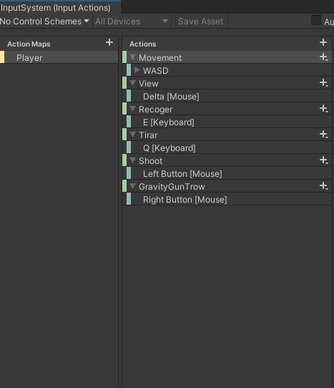

Como se aprecia en la imagen se hizo uso del nuevo input system.